注意:本平台只支持IE8以及上浏览器，不支持其它浏览,请严格执行，否则部分功能不能使用。

打开ie8浏览器

在地址栏中输入:

http://202.100.251.78:8888

下面是对该站点进行设置

1.将站点加入可信站点

* 1. 打开ie浏览器，点击工具菜单->internet选项

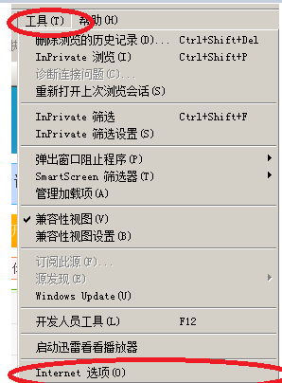

b)点击安全，选择可信站点，点击站点按钮

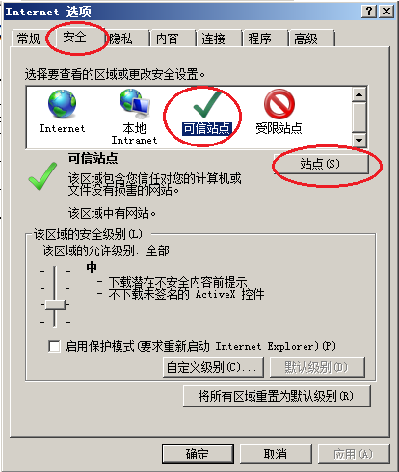

* 1. 在打开的可信站点中，输入下列的网站，并添加:

http://202.100.251.78:8888

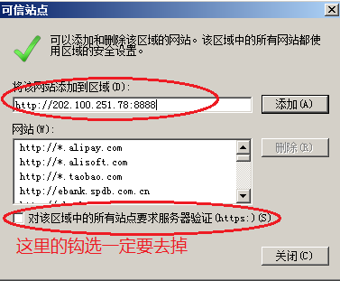

d),最后关闭，确定即可。

1. 将站点运行在兼容性视图

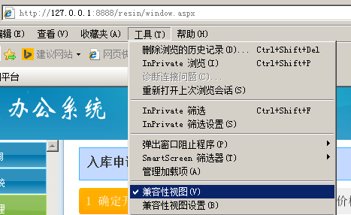

1. 关闭弹出窗口，以便打印程序能打印入出库申请单。

